Муниципальное бюджетное образовательное учреждение
Ваховский детский сад «Лесная сказка»

Конспект
образовательной деятельности
«Лаборатория исследований»
группа общеразвивающей направленности
от 6 до 7 лет

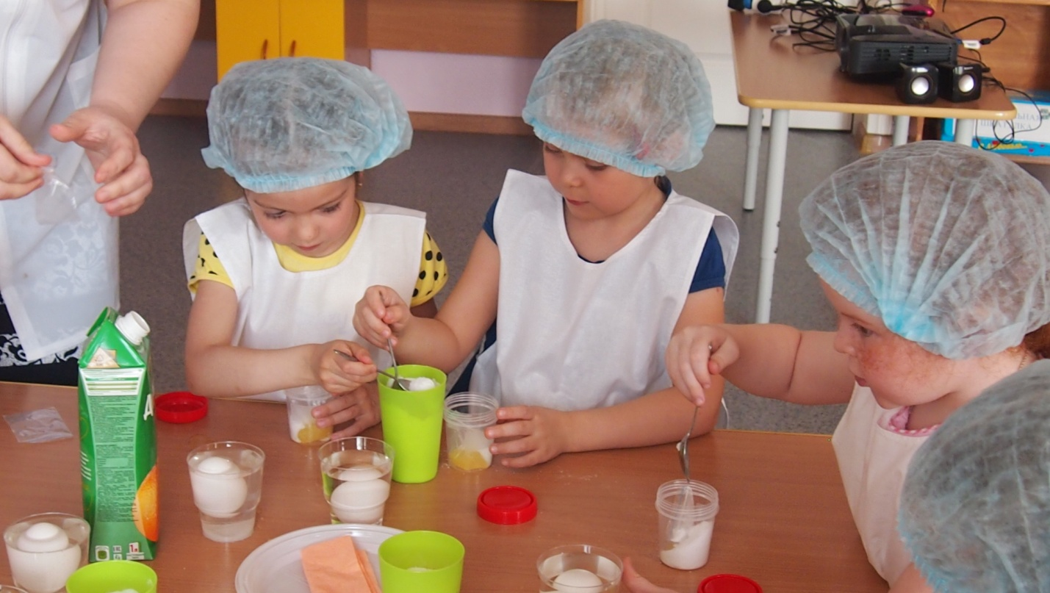

Воспитатель: Докучаева Н.И.

Конспект образовательной деятельности
«Лаборатория исследований»
(подготовительная группа)

Образовательная область: «Познавательное и Художественно – эстетическое развитие».
Интеграция образовательных областей: «Социально-коммуникативное развитие», «Познавательное развитие», «Речевое развитие», «Художественно-эстетическое развитие».

Цель: Систематизировать представления детей о соли и ее свойствах.

Задачи:
1. Развивать интерес к окружающему, открывая новое в знакомом, творческие способности в изобразительной деятельности.
2. Формировать умения детей наблюдать, комментировать, прогнозировать результаты опытов с солью.
3. Воспитывать привычку взаимопомощи, интерес к проведению опытов, интерес к нетрадиционному рисованию.

Материал: Презентация. Пластмассовые стаканчики, ложки, пищевая соль, гречневая крупа, растительное масло, картошка, свежие яйца, лед, пачка сока, маленькие целлофановые мешочки, металлическая проволока, пластмассовые баночки (на каждого ребенка), одноразовые тарелочки, лупы, белые халаты (на каждого ребенка) и шапочки, мнемотаблицы, журнал для фиксации наблюдений, альбомные листы, различные фигуры которые можно обводить, восковые мелки, соль, кисти, вода, акварельные краски, салфетки, геометрические фигуры.

Предварительная работа:
Проводилась беседа по теме «Все о соли», просмотр презентации «Соль наш друг или враг?». Опыт с соленой водой и картошкой, проволокой. Рассматривание иллюстраций (как добывают соль), загадывание загадок о соли, составление сказок о соли.
Ход
1. Организационный момент
(Дети заходят в группу, встают в круг, желают себе доброго утра).

2. Игровая ситуация
Воспитатель: Сегодня ребята на мой компьютер пришло электронное письмо. Давайте посмотрим.
(дети садятся на стульчики)
Показ слайдов презентации: (появляется картинка доктора Всезнайкин и звучит его голос)
- Дорогие ребята! Я научный сотрудник «Лаборатории исследований различных веществ» - доктор Всезнайкин. Мне недавно попало в руки одно вещество, про которое я ничего не знаю, а я хочу все узнать!!! Помогите, мне, пожалуйста, я вам буду очень признателен!
Воспитатель: Поможем научному сотруднику, доктору Всезнайкину? (да), но для этого нужно узнать, что за это такое вещество?
Загадывание загадки:
Отдельно — я не так вкусна,
Но в пище — каждому нужна.
(показ картинки с пищевой солью на экране)

Воспитатель:
Сегодня мы с вами, ребята, побываем в научной лаборатории. Я буду заведующей в лаборатории, а вы мои научные сотрудники. Давайте оденемся как научные работники (дети и воспитатель одевают шапочки и халаты).
Воспитатель: В каждой лаборатории ведется журнал для фиксаций записи проведенных опытов. Мы сегодня тоже будем фиксировать нашу работу, то, что мы будем исследовать. У нас все готово для научной работы. Проходите (дети усаживаются за столы).
Не забываем, что при работе в лаборатории нужно быть аккуратными, помешивать аккуратно, ничего не расплескивать.
Воспитатель: Ну, а теперь, ребята, начинаем наши исследования.
По ходу проведения опытов, я буду показывать мнемотаблицы вашей работы, а вы по ним будете выполнять исследование.

3. Основная часть

Опыт № 1: Соль состоит из кристаллов
(Воспитатель показывает детям мнемотаблицу, что нужно сделать)
Воспитатель: Возьмите ваши лупы и рассмотрите внимательно, пищевая соль у каждого из вас в тарелочке. Что вы видите? (зернышки, кристаллики).
Вывод: Пищевая соль состоит из кристаллов (фиксируем в журнал).

Опыт № 2: Соль не имеет запаха и вкуса
(Воспитатель показывает детям мнемотаблицу, что нужно сделать)

Воспитатель: А теперь давайте понюхаем соль, чем она пахнет? (незабываем, что разные вещества нужно нюхать правильно: помахивая ладошкой над солью по направлению к носу), (ничем).
А теперь возьмите 1 кристалл пищевой соли и попробуйте (во рту стало солено).
Вывод: Соль не имеет запаха, но имеет вкус (фиксируем в журнал).

Опыт № 3: Соль растворяется в воде
(Воспитатель показывает детям мнемотаблицу, что нужно сделать)
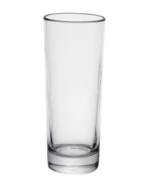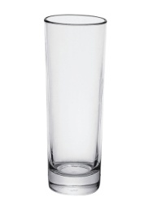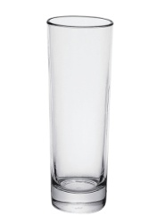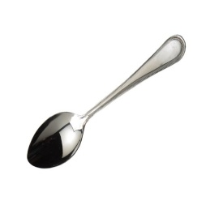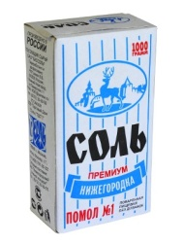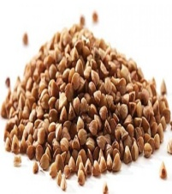
Воспитатель: Про соль есть загадка «В воде родится, а воды боится». Интересно, почему это соль воды боится? Давайте мы с вами, проведем опыт и узнаем, что там для соли в воде такого страшного!
Если я возьму стакан с водой и опущу ложечку пищевой соли в воду, как вы думаете, что произойдет с солью? (соль исчезла)
А теперь и вы проделайте тоже. Возьмите ложечки, положите немного соли в стаканчик с водой и аккуратно размешайте (не забываем, что при работе в лаборатории нужно быть аккуратными, помешивать аккуратно, ничего не расплескивать)
Что, ребята случилось с солью? (Она исчезла, растворилась)
Значит, соль растворяется совсем? А куда же она исчезла? (предположения детей)
Воспитатель: Возьмите еще 2 стакана и в каждый стакан насыпьте по ложке одного гречки и растительного масла. Помешайте в каждой емкости ложкой и понаблюдайте за реакциями. В результате крупинки гречки опустятся на дно, а растительное масло будет плавать на поверхности.
Вывод: Соль боится воды, потому что она в воде растворяется и ее не видно, зато гречка утонула в воде, а масло стало плавать на поверхности воды (фиксируем в журнал).

Опыт № 4: Соль очень сильная
(Воспитатель показывает детям мнемотаблицу, что нужно сделать)
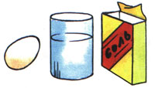
Воспитатель: А еще, ребята, соль очень сильная. Она может поднимать разные предметы на поверхность воды, настоящая силачка! Соль повышает плотность воды и в такой солёной воде практически не возможно утонуть. Самым соленым морем Мирового океана является Красное море.
А давайте проведём с вами эксперимент.
Возьмем 2 стакана с водой, один стакан оставим с пресной водой, а в другой добавим соль (положить 3-4 ложки соли, тщательно перемешать).
Возьмем куриное яйцо. Аккуратно опустим яйцо в пресную воду. Что случилось с яйцом? (оно утонуло, опустилось на дно стакана)
Возьмем второй стакан с соленой водой, а потом опять опустим куриное яйцо,…… Что случилось с яйцом? — оно не тонет! — Это значит, что соль, как настоящий силач держит его на поверхности воды, яйцо стало легче и не тонет. Вот так и соленая морская вода делает предметы легче, и они держатся на поверхности воды.
Вывод: В соленой воде предметы становятся легче (фиксируем в журнал).

Опыт № 5: Картошка «надутая» и «съежившаяся»
(Воспитатель показывает детям мнемотаблицу, что мы делали)
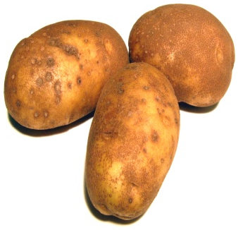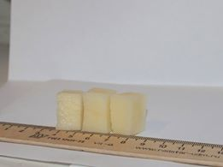
(Была проведена предварительная работа)
Дети: Мы взяли 3 стакана с водой, первый оставили с простой водой, во втором стакане немного подсолили воду, а в третий стакан положили соли побольше, сколько раствориться.
Из сырой картофелины вырезать три кубика примерно одинаковой величины – с гранью 1-1,5 см. Положить кубики в каждый стакан. Для верности эксперимента мы оставили картошку в растворах на всю ночь.
Воспитатель: Давайте посмотрим, что получилось в первом стакане, где вода пресная, кубик набух. Во втором стакане кубик не изменился. В третьем стакане он съежился.
Вывод: Почему же это произошло?
Сок, который содержится в картошке, — это слабенький раствор соли. Значит, кубик из первой кружки содержит больше соли, чем вокруг него. Вода стремится растворить лишнюю соль в кубике и устремляется внутрь кубика. Он разбухает. Во второй кружке раствор слабосоленый, как в самой картофелине. Вода никуда не перетекает – кубик остается неизменным. В третьей кружке вода очень соленая. И вода, которая есть в картошке, устремляется наружу из кубика. А так как вода из кубика вышла, то он сморщился (фиксируем в журнал).

Опыт № 6: Соль помогает соку замерзать
(Воспитатель показывает детям мнемотаблицу, что нужно сделать)

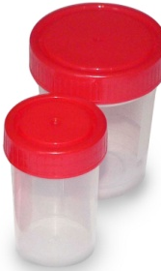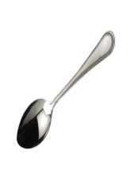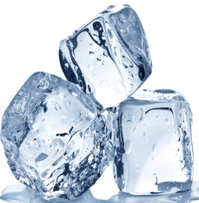
Рефлексия
Воспитатель: Четыре ребенка возьмите пластмассовые стаканы с крышками для работы, в мешочки нальем сок и закроем, опустим в емкость, туда положим 2 ложки поваренной соли и немного льда. Другие ребята (4 ребенка) возьмите пластмассовые стаканы с крышками для работы, в мешочки нальем сок и закроем, опустим в емкость, туда положим немного льда. (Но соль добавлять не будем).
Поколдуем 3 раза.
Будем соль мы изучать,
Начинам колдовать,
Соль и лед смешаем вместе,
Сок добавим, потрясем,
Получилось что у нас,
Мы узнаем в тот же час!
Вывод: При взаимодействии (при движении) - сок, соль и лед, сок замерзает (фиксируем в журнал), а без соли сок не замерзает.

Опыт № 7: Кристаллы соли растут
(Воспитатель показывает детям мнемотаблицу, что мы делали)
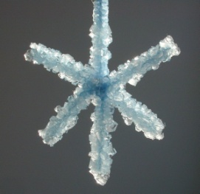
Воспитатель: Для этого вам потребуются такие инструменты и материалы: вода, поваренная соль, проволока, фильтровальная бумага, банка - 2 шт., кастрюля, деревянная лопатка. Работу начнем с растворения соли в воде. Вносим ее в жидкость небольшими порциями, добавляя следующую только после окончательного растворения предыдущей. Когда соль перестанет растворяться, переходим к следующему этапу. Берем кастрюлю, наполняем водой и ставим емкость на плиту на небольшой огонь. В нее помещаем банку с солевым раствором. Следим за процессом нагрева. Продолжаем растворять соль, доведя температуру до 65 градусов.
Теперь ставим банку с жидкостью в прохладное место и делаем "затравку". Берем медную проволоку и выполняем из нее любую фигуру животного, цветок, веточку, звездочку. Обматываем проволоку нитью. Помещаем заготовку в банку с солевым раствором, накрываем емкость салфеткой, оставляя лишь небольшой зазор. Вот и все, остается только ждать, пока произойдет выращивание кристаллов из соли. После того как проволока обрастет, можно доставать ее из раствора. Делать это нужно очень осторожно, так как кристаллы соли могут ломаться.
Вывод: Можно выращивать кристаллы из соли в домашних условиях.

4. Рисование солью.
Воспитатель: А сейчас ребята давайте переоденемся (снимем шапочки и халаты) и станем художниками (дети переходят в центр искусства).
Рисовать мы будем акварельными красками и солью (нетрадиционное рисование). Вы же знаете, какая соль волшебница.
«Технология рисования в технике «Акварельная живопись с восковыми карандашами и солью»

1. Для рисования вам понадобятся:
- Лист бумаги,
- Восковые карандаши,
- Кисточка,
- Акварельные краски,
- Стаканчик с водой,
- Салфетка.
- Соль.
- Геометрические фигуры.

2. Сначала нужно обвести контур фигуру восковыми карандашами.
Это необходимо для того, чтобы цвета красок не смешались друг с другом.
3. Внутри контура фигуру закрашиваем акварелью, дорисовываем фигуру - наносить краску нужно быстро, но при этом аккуратно, чтобы рисунок оставался сырым (лучше это делать по частям)
4. Поверх влажной краски рисунок равномерно посыпать солью: соль впитает в себя краску, и изображение приобретет необычную структуру.

5. Посмотрите, как соль разъела краску и какой получился эффект!

6. Так же работаем с остальными частями: дорисовываем и покрываем акварелью.

7. Если соль не впитала в себя краску, значит - краска уже подсохла. В этом случае можно набрать краску на кисть и поверх соли аккуратно нанести краску

8. Вот так выглядят рисунки после окончания работы..
(Показ работы воспитателем).

5. Самостоятельная работа детей.

6. Рассматривание детских работ.

7. Итог

Воспитатель: Чем мы сегодня занимались? (ответы детей).
А что вам больше всего запомнилось или удивило вас? (ответы детей).
(Работа по журналу, где дети фиксировали ответы на проведенные опыты: соль состоит из кристаллов, не имеет запаха, вкуса, соль растворяется в воде, очень соленая, при сильно соленом растворе картошка съеживается, соль помогает соку замерзнуть, кристаллы соли имеют свойство расти, что солью можно рисовать).

На слайде появляется картинка научного сотрудника, доктора Всезнайкин, благодарит ребят за работу: «Спасибо, вам ребята, без вас я бы никак не узнал все про соль. Мне было очень интересно узнать новое. До свидания, ребята!!!».

Воспитатель: Молодцы ребята! Спасибо вам большое.

